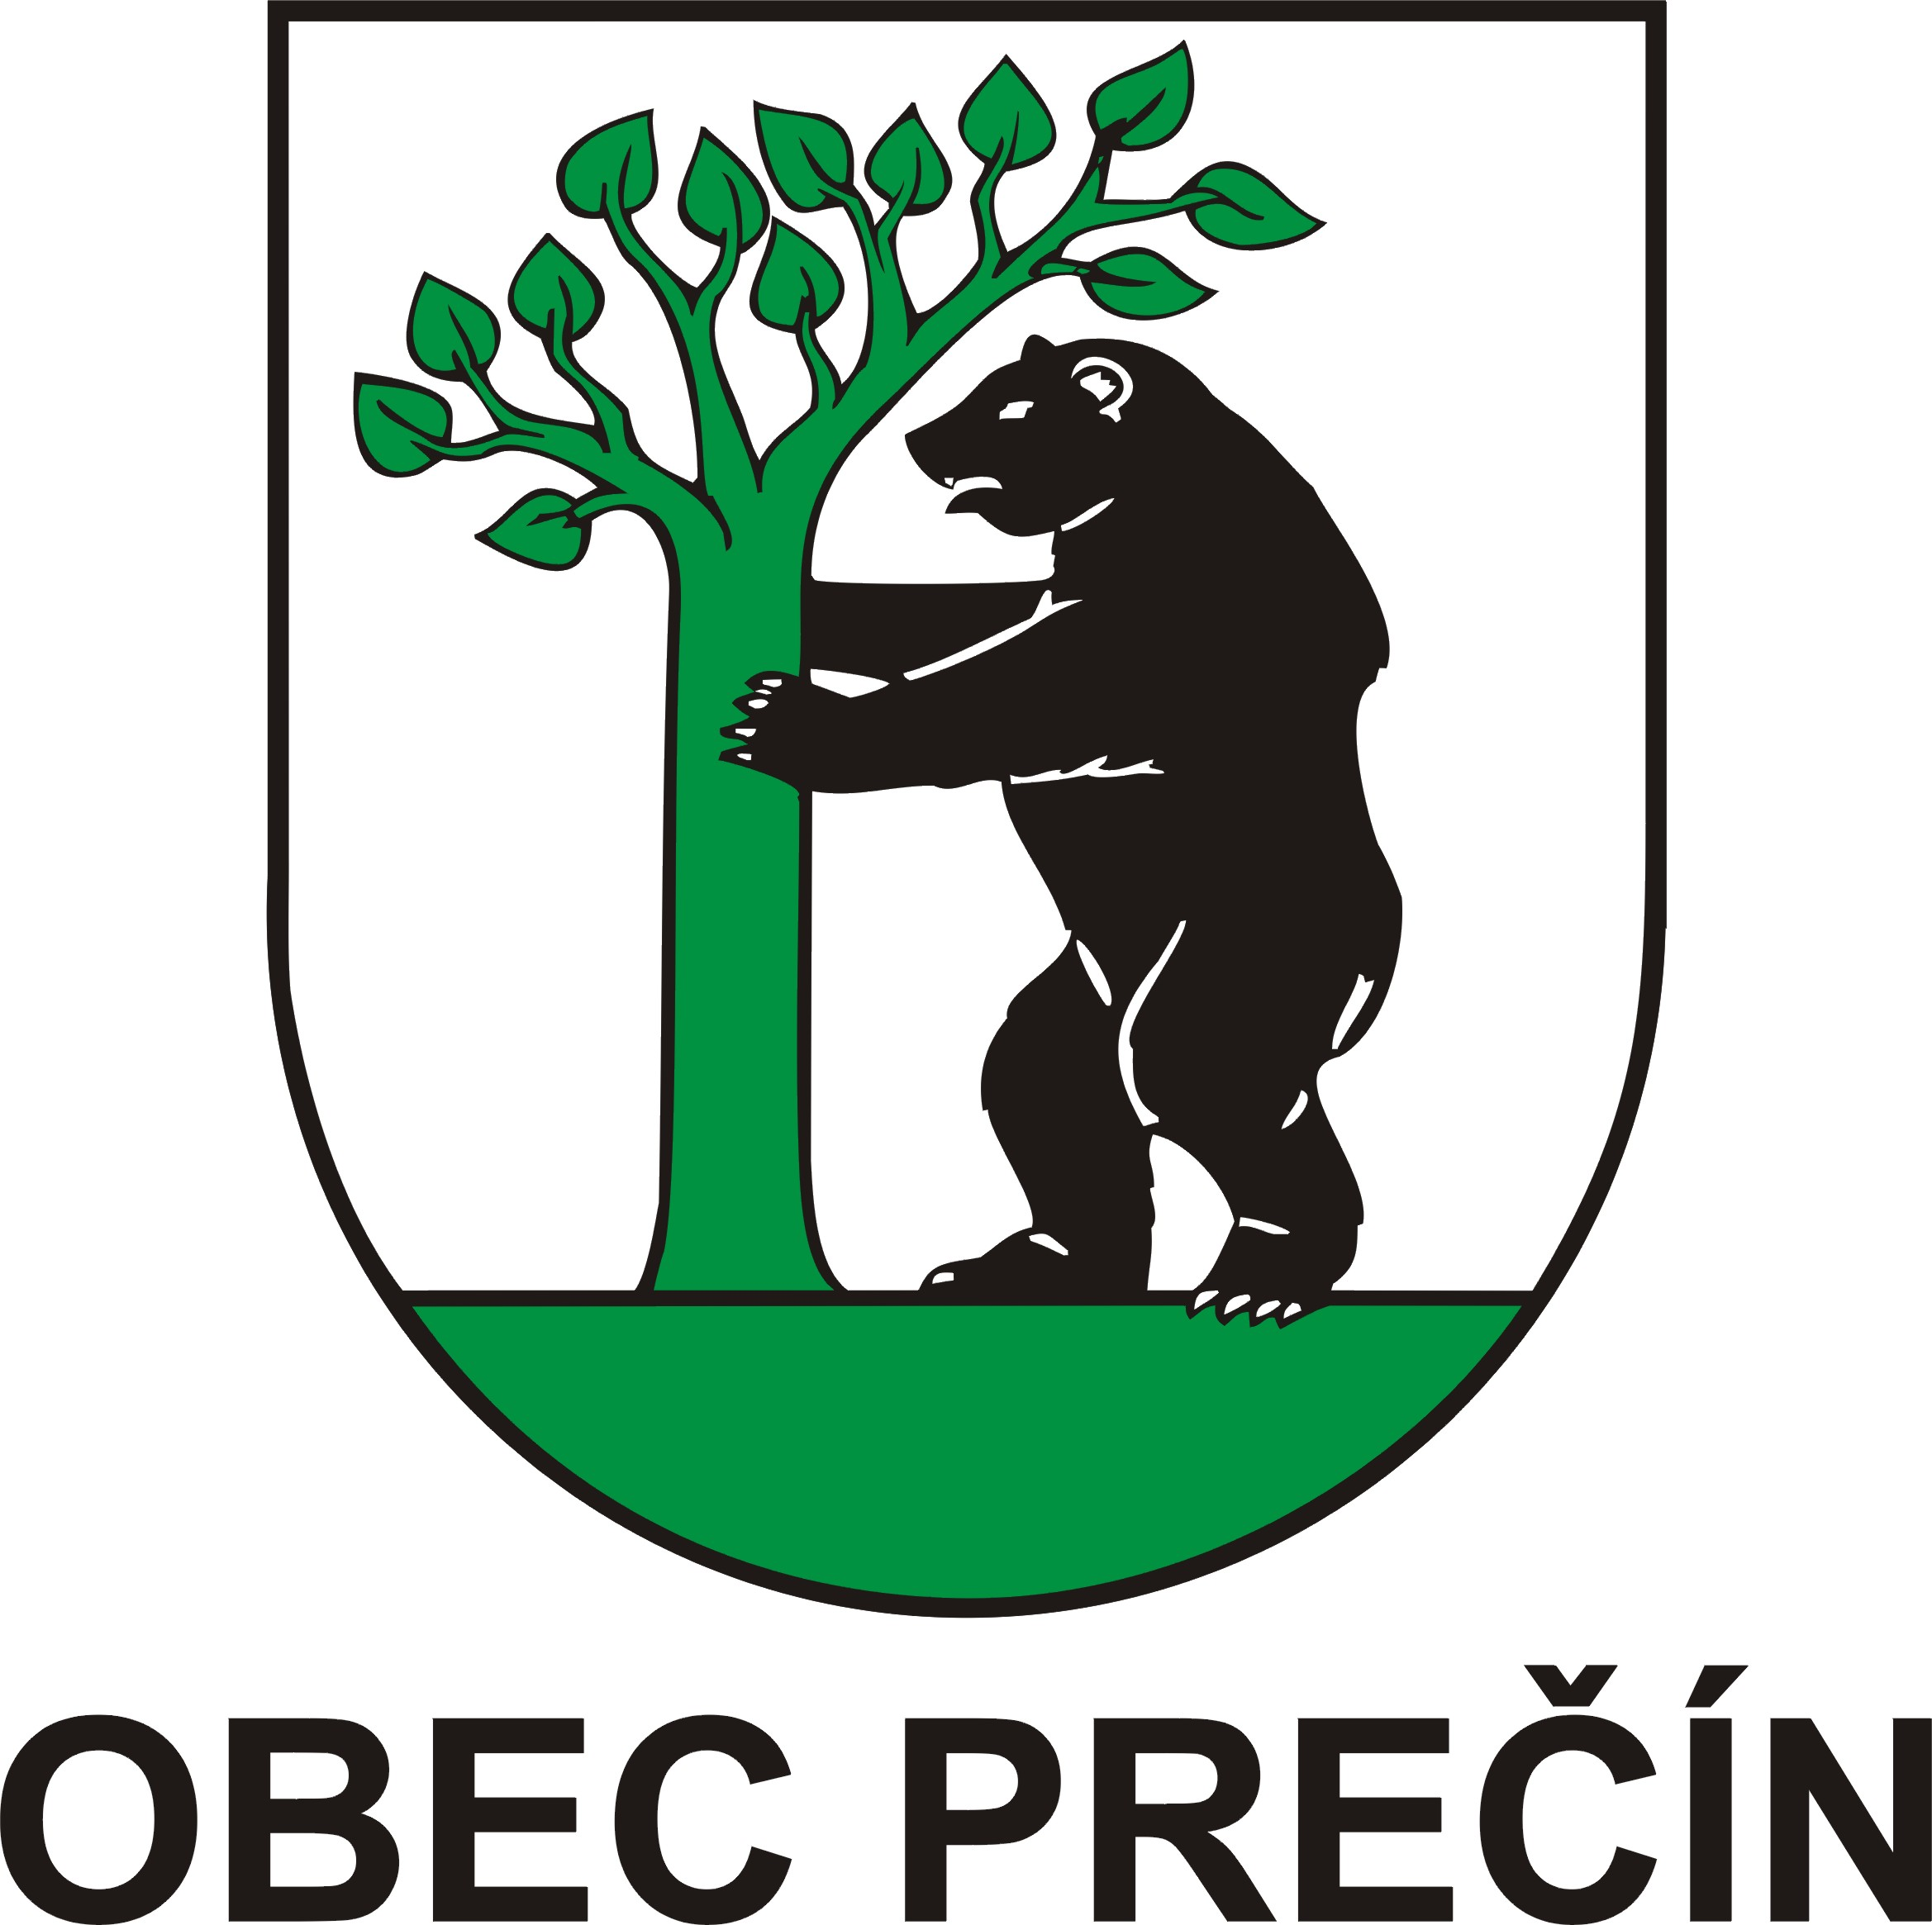 | O B E C P R E Č Í N  OBECNÝ ÚRAD PREČÍN 304, 018 15

Váš list číslo/zo dňa Naše číslo Vybavuje/linka Prečín 833/2019 J.Briestenská 22.11.2019 0424397058

Upovedomenie o začatí konania

V zmysle ustanovenia § 82 ods. 7 zákona č. 543/2002 Z. z. o ochrane prírody a krajiny v znení neskorších predpisov (ďalej len „zákona o ochrane prírody a krajiny“) týmto obec Prečín ako príslušný orgán ochrany prírody oznamuje, že dňa 22.11.2019 začalo správne konanie vo veci vydania súhlasu na výrub drevín podľa § 47 ods. 3 cit. zákona:
- žiadosť podala: Obec Bodiná, Bodiná 102, 018 15, IČO : 00692522 vo veci vydania súhlasu na výrub 2 ks vŕba cintorínska rastúca na pozemku parc.č. KN – C 700 v k.ú. Bodiná z dôvodu, že stromy sú v blízkosti hlavného vstupu na cintorín a v blízkosti je prístupová komunikácia k budove obecného úradu a je riziko , že padajúce konáre poškodia majetok alebo zdravie osôb.

Lehota na doručenie písomného alebo elektronického potvrdenia záujmu byť účastníkom v tomto začatom správnom konaní je v zmysle § 82 ods.7 zákona o ochrane prírody a krajiny 5 pracovných dní od zverejnenia tejto informácie na adresu:
Obec Prečín, 018 15 Prečín č. 304, alebo obecprecin@precin.eu.

Anton Lagíň
starosta obce

Telefón/Fax: 0424397058 e – mail: obecprecin@precin.eu www.precin.eu IČO: 00317691

